КРАТКОСРОЧНОЕ ПЛАНИЕРОВАНИЕ УРОКА

Раздел | 10.3А Клеточный цикл
ФИО педагога | Лопухина Елена Сагадуллаевна
Дата:
Класс: 8 | Количество присутствующих: | Количество отсутствующих:
Тема урока | Митоз. Процессы, происходящие в клетке в различные фазы митоза.
Цели обучения в соответствии  с учебной программой | 10.2.2.1 исследовать фазы митоза с помощью готовых микропрепаратов
Цели урока | исследовать 4 фазы митоза по изображению и  характеризовать процессы, происходящие в них, используя текст учебника и дополнительный материал.
Ход урока
Этап урока/ Время | Действия педагога | Действия ученика | Оценивание | Ресурсы
Начало урока  10 мин | Добрый день, ребята!  Учитель создает благоприятную атмосферу на уроке.  Организационный момент.  Приветствие «Пожелание»  Цель: создать благоприятный психологический настрой.  (Этот прием способствует снятию эмоционального напряжения, сплочению коллектива учащихся, а также помогает учителю провести первичную диагностику эмоционального настроения класса.)  Учитель:  Стадия вызова: Что лежит в основе роста организма? Регенерации?  Что вы можете сказать о них? (Ответы учащихся)  Для дальнейшей работы прошу вас выбрать карточку.  Объединение учащихся в группы, используя прием «Жребий», в корзине находятся названия периода интерфазы.  Проблемный вопрос: Как вы думаете, что нам предстоит изучить на уроке?  Определяем ЗБР и ожидаемые результаты. | учащиеся высказывают пожелание друг другу на предстоящий урок.  ожидаемый ответ: фазы клеточного цикла.  учащиеся формулируют тему и цель урока. | «Устная похвала» | Прием «Жребий» https://infourok.ru/backOffice/balance?tab=course_bonus&utm_source=infourok&utm_medium=popup_dwn&utm_campaign=bonus&utm_content=tab
Середина урока  25 мин | Групповая работа: 1гр. - Пресинтетический период, 2гр.- Синтетический период, 3гр. - Постсинтетический период.  Задание:  1.Ознакомиться с новой информацией из различных источников;  2. Оформить постер;  3.Презентовать работу.  Прием «Думай-обсуждай-делись». Каждая группа работает с определенным источником информации.1гр - учебник Биологии параграф 61 стр.4,  2гр-раздаточный материал,  3гр- интернет ресурсы.  (Дифференциация по ресурсам, источнику информации)  Критерии оценивания Дескрипторы  Знает составляющие жизненного цикла клетки Называет периоды интерфазы  Находит составляющие жизненного цикла клетки  Представляет информацию на постере  Презентует работу  Учитель: Митоз = деление ядра (кариокинез) + деление цитоплазмы(цитокинез)  Впервые митоз у растений наблюдал И.Д. Чистяков в 1874 г., а детально процесс был описан немецким ботаником Э.Страсбургером (1877) и немецким зоологом В. Флемингом (1882)  Задание 2. Просмотрите видеофрагмент «Митоз - фазы митоза». Заполни таблицу по шаблону расположенную на доске, указывая правильную последовательность фаз. Перед просмотром видеофрагмента учитель дает инструкцию к заданию.  Активный метод обучения «Жокей и лошадь»  Объединение учащихся в 2 группы, используя прием «Мозаика»:  1 группа – «жокеев» получают карточки с названием и изображением фазы митоза, 2 группа – «лошадей» с событиями фаз.  Каждый «жокей» должен найти свою «лошадь».  Критерии оценивания Дескрипторы  Выявляют стадии митоза по изображению Делает выбор стадий митоза по изображению  Характеризует процессы, происходящие в фазах митоза Анализирует и сравнивает процессы, происходящие в фазах митоза  Заполняет таблицу, указывая правильную последовательность фаз митоза  Задание 3. Рефлексия знаний: с целью оценки собственных знаний и понимания материала «Верно ли утверждение?» (да +,нет -)  - Соматические клетки – это клетки тела.  - В клетках тела одинарный набор хромосом.  - В профазе митоза происходит кроссинговер.  - В метафазе хромосомы располагаются в экваториальной плоскости клетки.  - Биологическое значение митоза заключается в образование гамет.  - При митозе образуются 4 клетки.  - В анафазе митоза за счет взаимодействия центромеры и трубочек веретена деления к полюсам поровну расходятся гомологичные хромосомы.  - Биологическое значение митоза состоит в поддержании постоянства числа хромосом в клеточных поколениях.  - При митозе образуются клетки с гаплоидным набором хромосом.  - Митоз лежит в основе регенерации клеток и тканей, в основе роста.  Критерии оценивания Дескрипторы  Характеризует процессы, происходящие в фазах митоза Выбирает верное/неверное утверждение  Задание 4 на закрепление. Дифференциация по заданию (для учеников с высокой мотивацией)  Заполни пропущенное слово. ( для учеников с высокой мотивацией)  Заполни пропущенное слово из нижеперечисленных. (для учеников со средней мотивацией)  Стихотворение.  Цикл жизни клетки - _______ и ________,  А как он протекает? – это главный вопрос.  Об этом не скажешь ведь в двух словах,  Процесс жизни клетки рассмотрим в стихах.  __________ длится дольше, чем само деление,  Очень быстро происходит ДНК удвоение.  Клетка растет, образует органоиды и элементы.  Хромосомы укорачиваются, утолщаются,  В компактные формы превращаются.  И затем без промедления –  Появляются нити веретена деления.  И первая фаза митоза -___________.  Исчезло ядрышко и ядерная оболочка,  Но на этом рано еще ставить точку.  Хромосомы укорачиваются, утолщаются,  В компактные формы превращаются.  И затем без промедления –  Появляются нити веретена деления.  Мама – солнышко наше, тепло, доброта.  ________ - вторая фаза митоза всегда.  Дети для мамы равны без дозатора,  Хромосомы лежат в области экватора.  Дочь – Аня в семье – просто принцесса.  ________ - третья фаза процесса.  Убедиться в этом ты можешь сам –  Нити веретена деления оттягивают хроматиды к различным полюсам.  Сынок в семье Толя – ну, как по заказу.  Четвертая фаза митоза - ____________.  Хромосомы раскручиваются,  У них выход один-  Снова превратиться в хроматин.  После деления цитоплазмы и органоидов клетки,  Появляются две прелестные чудные детки.  Имеют диплоидный набор дочерние клетки  И в точности похожи на материнскую клетку!  (телофаза. митоз, анафаза, профаза, интерфаза, метафаза)  Дифференциация по заданию (для учеников с низкой мотивацией) Выполните задания используя мобильное приложение LearningApps «Найдите порядок деления клетки» https://learningapps.org/2819642  Критерии оценивания Дескрипторы  Определяет стадии митоза по изображению Указывает правильную последовательность фаз жизненного цикла клетки | учащиеся делятся на группы, распределяют роли в группе и выполняют задания  просматривают видеофрагмент  выполняют задания | взаимооценивание групп по дескрипторам  2балла  за каждый правильный ответ учащиеся получают 1 балл мах 2 балла  взаимооценивание групп используя метод «Вам повезло»  мах количество баллов за верно выполненное задание 3  взаимооценивание в паре по ключу  3 балла  самооценивание прием «Лестница успеха» | Ресурс 1  Карточки с изображением периодов  Прием «Думай-обсуждай-делись»  Учебник Биология 10кл часть 2 изд-во «Мектеп»2019  https://bilimland.kz/ru/courses/biologiya-ru/razmnozhenie-i-razvitie-organizmov/samovosproizvedenie-vseobshee-svojstvo-zhivogo/lesson/mitoz (тема митоз)  Ресурс 2  «Жокей и лошадь» https://infourok.ru/masterklass-ispolzovanie-metodov-i-priemov-kriticheskogo-mishleniya-na-urokah-3098341.html  Прием «Мозаика» https://infourok.ru/backOffice/balance?tab=course_bonus&utm_source=infourok&utm_medium=popup_dwn&utm_campaign=bonus&utm_content=tab  слова-подсказки  https://www.sites.google.com/site/biofanat/mnemonika/zapominalki/soobseniebezzagolovka-1  https://learningapps.org/2819642
Конец урока | Рефлексия: Метод «Дерево оценивания»  Стикеры в виде яблока, цветочка, листочка.  Яблоко-На сегодняшнем занятии узнал……  Цветок- Сегодня понял, было полезно……..  Листок- Осталось непонятным…………….  Вывод по ЦО урока  Обратная связь учителя  Дифференцированное домашнее задание по выбору:  Подготовьте электронную презентацию по теме урока.  Напишите небольшое эссе на тему: «Митоз - обновление организма» |  |  | стикеры в виде яблока, цветочка, листочка.

Ресурс 1
Синтетический период интерфазы клеточного цикла
S -Репликация ДНК. Синтез гистонов- белковых молекул. Каждая хромосома превращается в две хроматиды. Клетка содержит 4 копии молекул ДНК, по 2 в каждой из гомологичных хромосом.(4С)

Ресурс 2
Изображение с названием фаз и карточки с описанием событий происходящих при митозе

Профаза Метафаза
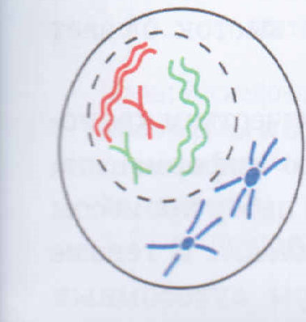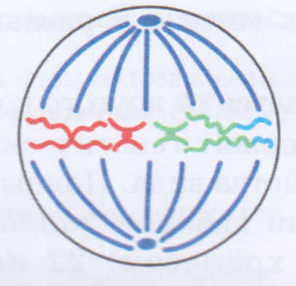

Анафаза Телофаза
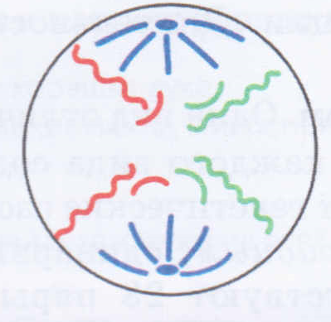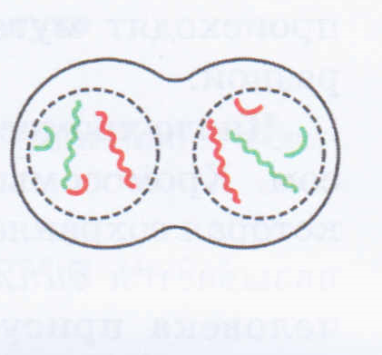
События происходящие при митозе
Увеличивается объем ядра
- Ядерная мембрана распадается;
- Хромосомы спирализуются, укорачиваются, становятся четко различимыми в микроскоп, они состоят из двух хроматид, соединенных в зоне центромеры;
- Микротрубочки и центриоли участвуют в образовании веретена деления ( в клетках животных).
- Хромосомы располагаются в районе экватора клетки;
- Нити веретена деления прикрепляются к центромерам хромосом. Нити веретена деления прикрепляются к центромерам хромосом
- Центромеры делятся;
- Хроматиды транспортируются с помощью прикрепленных к центромерам нитей веретена деления к противоположным полюсам клетки
- Формируются новые ядра;
- Хромосомы деспирализуются (раскручиваются);
- Вновь появляется ядрышко и образуется ядерная оболочка;
- В области экватора возникает перетяжка и образуются две дочерние клетки

